Proti sovraštvu

Izboljšanje pomoči žrtvam zločinov iz sovraštva

Kombinirani izobraževalni modul (B-learning module)
Spoštovani_e,
vabimo vas, da si ogledate in preberete izobraževalni modul o zločinih iz sovraštva s poudarkom na potrebah žrtev in intersekcionalnosti.
Za morebitna vprašanja smo vam na voljo. Pišite na: maja.ladic@mirovni-institut.si.
***
Izvajalke_ci projekta si prizadevamo za pristop, ki bo v središče postavil žrtve in njihove potrebe, in za intersekcijski pristop, ki bo posebno pozornost namenjal presečišču več osebnih okoliščin, zaradi katerih lahko nekdo postane žrtev zločina iz sovraštva ali pa diskriminacije na podlagi predsodkov. Hkrati pa si prizadevamo tudi za učinkovito in skladno uporabo kazenskega prava EU na področju pravic žrtev kaznivih dejanj, zlasti učinkovito uporabo Direktive o pravicah žrtev v nacionalnih okvirih.
V 6 evropskih državah – Španiji, Grčiji, Madžarski, Italiji, Sloveniji in Litvi – smo izvedli raziskave, s ciljem pregledati in ovrednotiti nacionalno zakonodajo, politike in tudi prakso glede zločinov iz sovraštva. Rezultati raziskave nudijo dragocen vpogled v izkušnje žrtev zločinov iz sovraštva in stališča strokovnjakinj_kov z različnih področij. V vsaki državi smo namreč poleg analize obstoječih virov izvedli še 20 intervjujev in spletno anketo, da bi analizirali in čim bolj celovito vključili izkušnje in mnenja žrtev zločinov iz sovraštva in strokovnjakinj_kov, ki se z žrtvami srečujejo pri svojem delu.
- Nacionalna poročila vseh šestih držav so na voljo tukaj.
- Daljša verzija nacionalnega poročila za Slovenijo je na voljo tukaj.
- Transnacionalno poročilo pa je na voljo tukaj.
Za več informacij o projektu COUNTER HATE in raziskovalnih rezultatih obiščite spletno stran projekta ali kontaktirajte vodjo projekta pri Mirovnem inštitutu na maja.ladic@mirovni-institut.si.

Projekt so-financira Evropska unija. Izražena stališča in mnenja so zgolj stališča in mnenja avtorjev in ni nujno, da odražajo stališča in mnenja Evropske unije ali Generalnega direktorata za pravosodje in potrošnike. Niti Evropska unija niti Generalni direktorat za pravosodje in potrošnike ne moreta biti odgovorna zanje.

NAVODILA ZA DOSTOP DO MOODLE PLATFORME COUNTERHATE
V brskalnik vpišite naslednjo spletno stran https://counterhate.moodlecloud.com
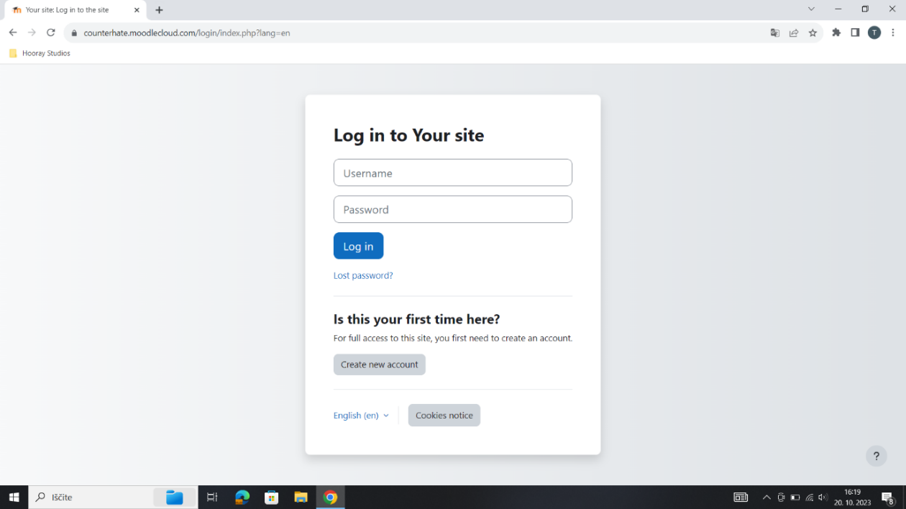
Slika 1: Uvodna stran Moodle platforme CounterHate

Ker je to vaš prvi obisk Moodle platforme CounterHate, si morate najprej ustvariti svoj profil – kliknite razdelek »Create new account«. Na tej točki že lahko spremenite jezik spletne strani – to storite s klikom na »English«, kjer v meniju izberete drug jezik. Sprememba jezika je možna tudi kasneje, ko ste prijavljeni v Moodle platformo s svojim profilom.
V naslednjem koraku morate privoliti v MoodleCloud pogoje in v nadaljevanju vpisati svoje podatke (ime, priimer, e-mail, država, izberete in vpišete geslo za dostop, ipd.). Ko vnesete vse potrebne podatke, boste na e-mail naslov prejeli povezavo. S klikom nanjo potrdite vašo registracijo na Moodle platformi.
S klikom na povezavo boste preusmejeni na CounterHate Moodle platformo in v svoj profil. S klikom na »Home« levo zgoraj se vam prikažejo razpoložljivi uvodni tečaji CounterHate v sedmih različnih jezikih. Da se vključite v bodisi slovenski ali angleški modul CounterHate, boste potrebovali geslo za dostop (»enrolment key«). Kliknite na modul, ki ga želite izbrati in vpišite geslo.
Geslo za dostop:
CounterHate (Boj proti sovraštvu - slovenski): 20couhateslo23
CounterHate (angleški): 20couhateeng23
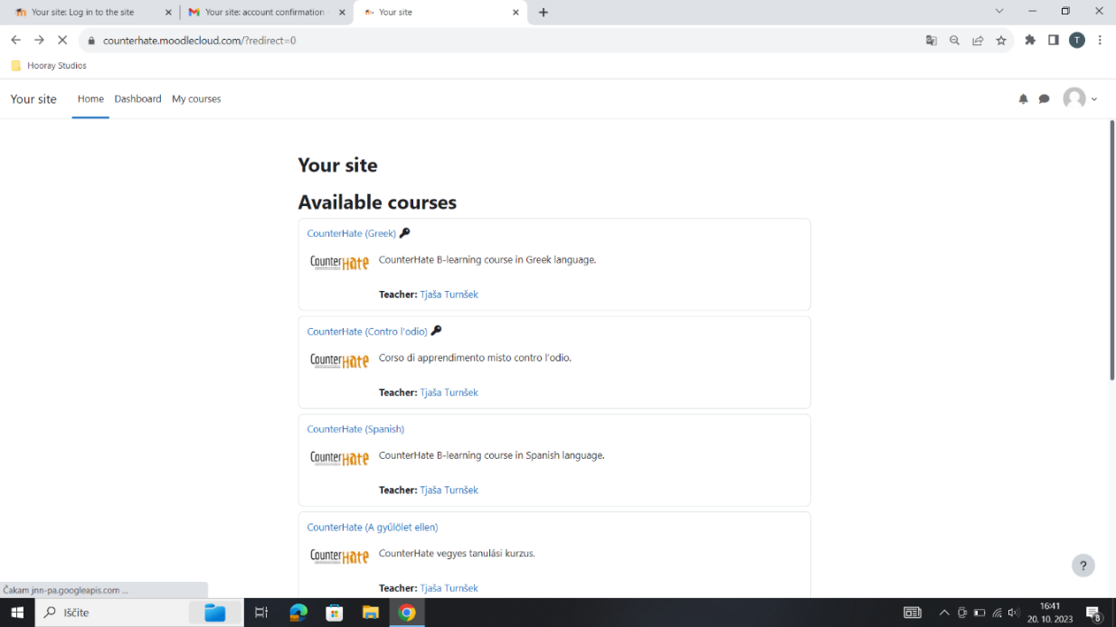
Slika 2: Seznam razpoložljivih modulov CounterHate v sedmih različnih jezikih pod razdelkom »Home«

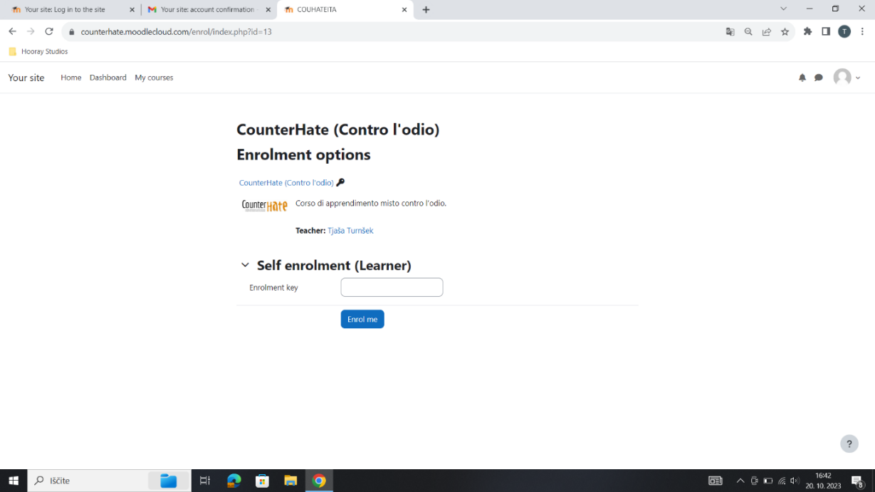
Slika 3: Vključitev v modul in vpis gesla

Ko vpišete ustrezno geslo, dobite dostop do modula CounterHate, ki je sestavljen iz:
- Uvod
- Zločini iz sovraštva v Evropi: pojmi in pravni okvir
- Zločini iz sovraštva v Sloveniji: nacionalni kontekst
- Prepoznavanje intersekcionalnosti v oskrbi in postopkih žrtev
- Usposobljenost strokovnjakov_inj za obravnavanje žrtev zločinov iz sovraštva
- Pristop, osredotočen na žrtev in njene potrebe
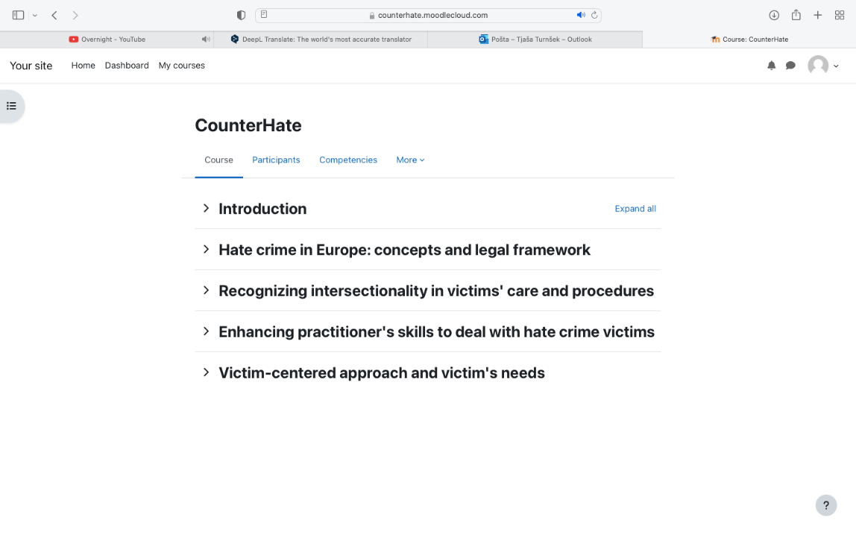
Slika 4: Angleški modul, sestavljen iz 5 delov.

Na desni strani lahko kliknete na »Skrči vse« ali »Razširi vse« - kar pomeni, da lahko vidite zgolj glavne teme ali celotni modul z vso vsebino. S klikom na > razširite določeno temo in vidite celotno vsebino.

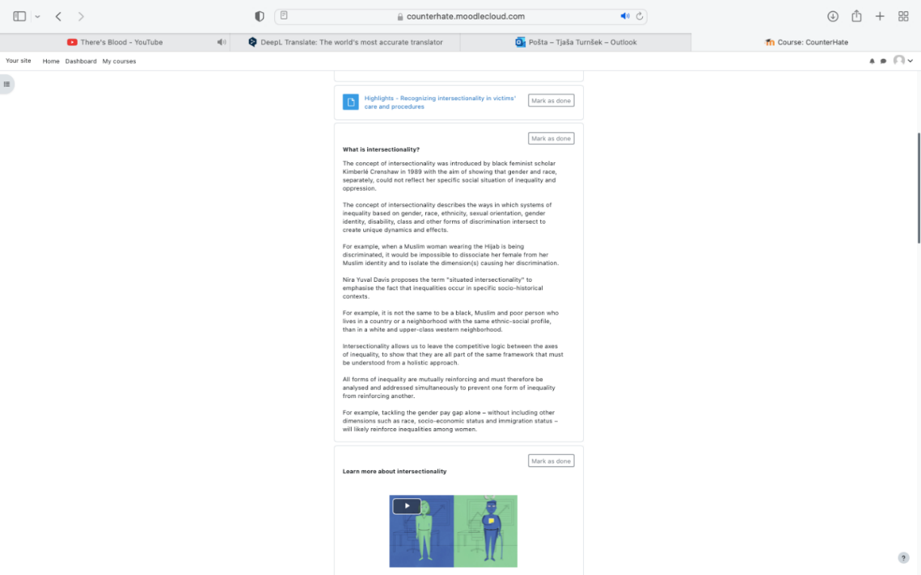
Slika 5: Prikaz razširjene teme 2 z vsebino.

V sklopu vsake teme je na voljo vsebina v različnih oblikah – bodisi gre za tekst, povezave, ločene dokumente, videe in kvize, ipd. Pri vsaki ločeni vsebini je desno zgoraj gumb »Označi za opravljeno«. To pomeni, da ko predelate oz. preberete vsebino, jo na tak način označite.

